**Исследование схем на основе операционного усилителя**

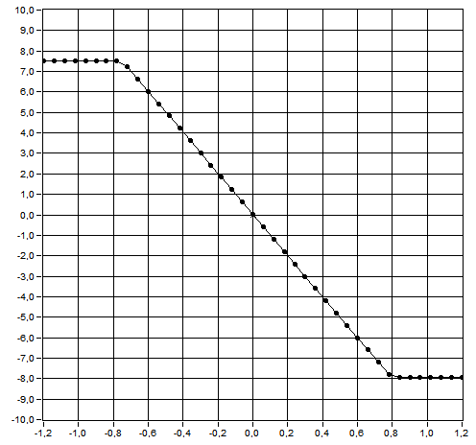

Передаточная характеристика усилителя

1. **Получение передаточной характеристики инвертирующего усилителя**
2. По графику мы определили Uорг+ = 7,5 В и отрицательное Uорг- = - 8,0 В.
3. Коэффициент усиления Кус = (Uвых2 – Uвых1)/(Uвх2 – Uвх1) = -9,96 В.
4. **Исследование работы инвертирующего усилителя**

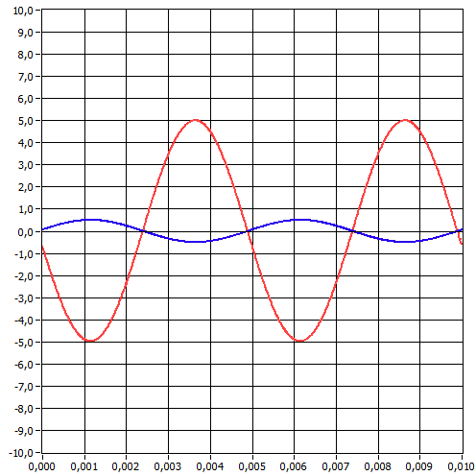

Амплитуда входного и выходного сигнала

1. Uвх.m = 0,59 В и Uвых.m = 5,0 В.
2. К = Uвых.m / Uвх.m = 8,47.
3. K = Roc / R1 = 10.
4. **Получение передаточной характеристики неинвертирующего усилителя**

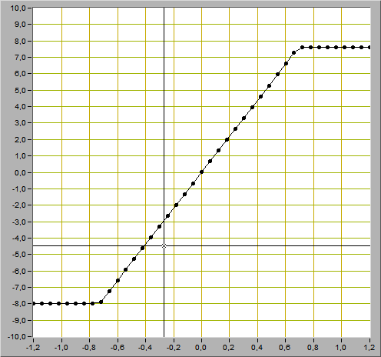

Передаточная характеристика неинвертирующего усилителя

1. По графику мы определили Uорг+ = 7,5 В и отрицательнок Uорг- = - 8,0 В.
2. Коэффициент усиления Кус = (Uвых2 – Uвых1)/(Uвх2 – Uвх1) = 10,8 В.
3. **Исследование работы неинвертирующего усилителя**

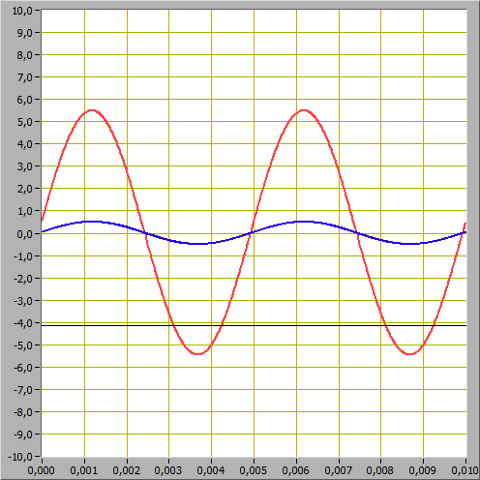

Амплитуда входного и выходного сигнала

1. Uвх.m = 0,5 В и Uвых.m = 5,5 В.
2. К = Uвых.m / Uвх.m = 11,0.
3. K = 1 + Roc / R1 = 11. Значения примерно равны
4. **Исследование работы интегратора напряжения**

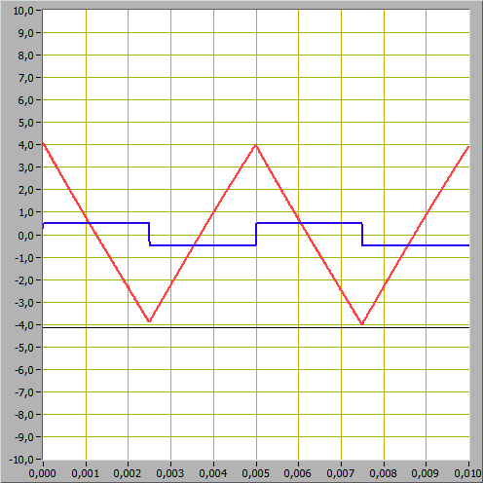

Изображение выходного сигнала прямоугольная форма

$U_{max}=4 B, U_{min}= -4 B.$

$\frac{∆U_{вых}}{∆t}= - \frac{ 2*(U_{max} - U_{min⁡)}}{T}=-3200 \frac{B}{с}$

1. $\frac{∆U_{вых}}{∆t}= - \frac{U_{вх} }{R_{1}*C}=$- 3333,33 $\frac{B}{с}$

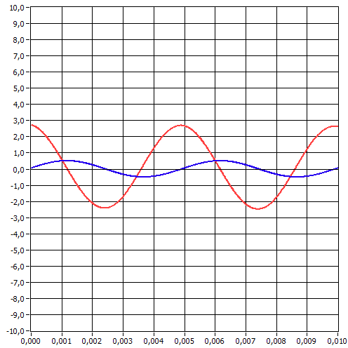

Изображение выходного сигнала синусоидальная форма

Вывод: разность фаз обусловлена временем τ зарядки конденсатора.

$\int{sin x }dx$ = -cos x. А т.к. сигнал не перевернут, то делаем вывод о том, что интегратор инвертирующий.

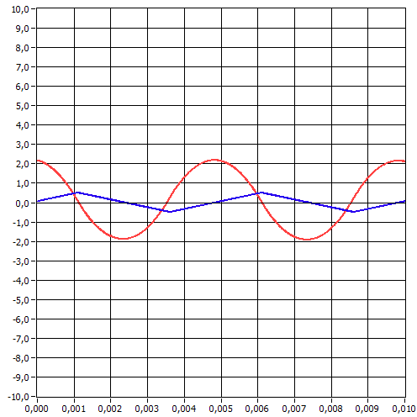

Изображение выходного сигнала треугольная форма

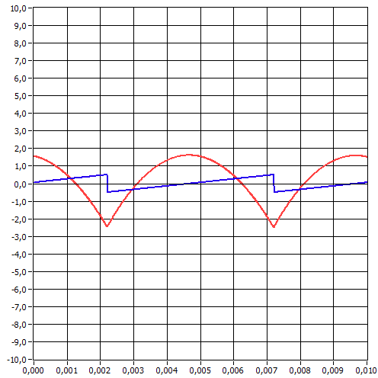

Изображение выходного сигнала пилообразная форма

1. Исследование работы дифференциатора напряжения.

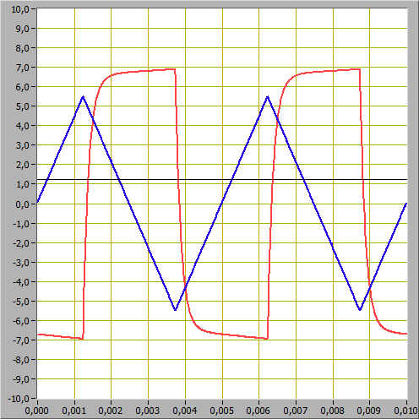

Треугольная форма входного напряжения

$U_{вых}=7 В$

1. $\frac{∆U_{вх}}{∆t}= \frac{4* U_{m} }{T}$ = - -4240 $\frac{B}{с}$
2. $U_{вых}$ = - $R_{oc}*C* \frac{∆U_{вх}}{∆t}$ = 6,36 В
3. Вывод: значения практически одинаковые и, значит, дифференциатор близок к идеальному.

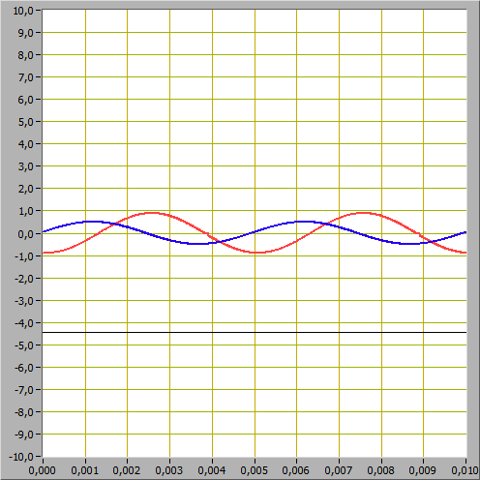

Синусоидальная форма входного напряжения

Вывод: разность фаз обусловлена временем зарядки конденсатора (sin x)' = cos x. А т.к. сигнал перевернут, то делаем вывод о том, что дифференциатор инвертирующий

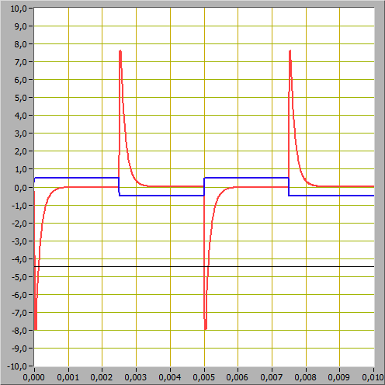

Прямоугольная форма входного напряжения

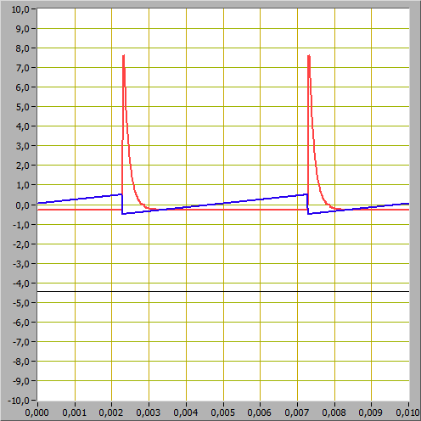

Пилообразная форма входного напряжения